Als kleine Auszeit: Im Gartenfachhandel lässt sich schon der Frühling genießen

(GMH/BVE) Fast wie ein Besuch im Spa: Im gärtnerischen Fachhandel stehen die Tische bereits voll mit tollen Frühlingsblühern. Auf die Besucher wartet ein Meer an Farben und Wohlgerüchen – und das hebt garantiert die Laune.
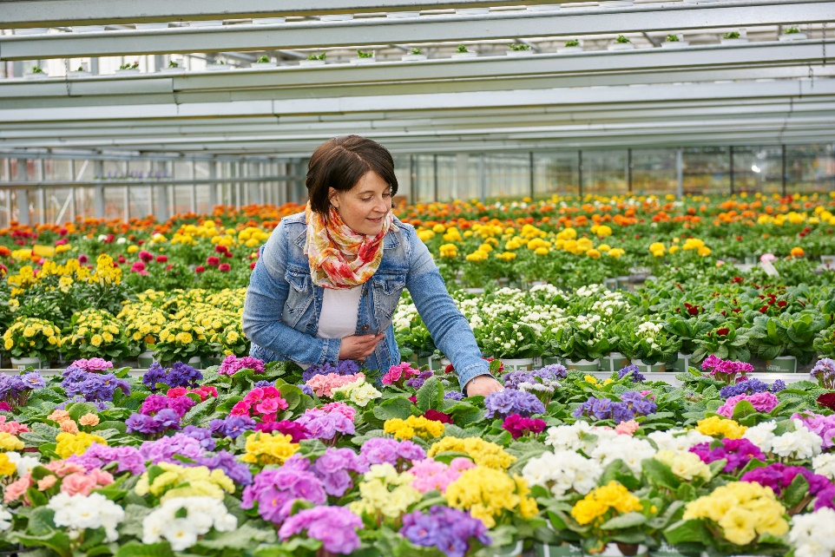
Bildnachweis: GMH/BVE

Bildunterschrift: Im Gartenfachhandel stehen die Tische bereits voll mit bunten Frühlingsblühern. Das Meer an Farben und Wohlgerüchen hebt garantiert die Laune.

Bilddaten in höherer Auflösung unter:
https://www.gruenes-medienhaus.de/download/2023/02/GMH_2023_06_01.jpg

Genuss für Augen und Seele
Wenn die Tage wieder spürbar länger werden, erwacht die Sehnsucht nach dem Frühling. Auch wenn die Natur noch nicht viel Farbenfrohes zu bieten hat, können wir uns dank der Arbeit der Gärtner trotzdem mit Blüten umgeben. Sie haben viele unterschiedliche Frühlingsblüher vorgezogen, die ein Genuss für die Augen und Balsam für die Seele sind. Weil uns der Anblick von Blüten glücklich machen kann, sollten sich Naturliebhaber jetzt einen Wellness-Besuch im gärtnerischen Fachhandel gönnen.
Viele bunte Farben
Primeln (Primula) gehören zu den farbenfrohen Frühlingsboten. Im Fachhandel gibt es neben den gängigen Sorten auch besondere Zuchtformen mit besonderen Blüten. Sie lassen sich zum Beispiel bunt gemischt mit anderen Frühlingsblühern in Balkonkästen, Schalen und Körbe pflanzen. Als anspruchsvolle Dauerblüher sollten Hornveilchen (Viola) in keinem Arrangement fehlen. Auch die edlen Verwandten des Gänseblümchens (Bellis) warten auf einen Platz auf der Fensterbank. Einige vorgezogene Stauden hat der gärtnerische Fachhandel ebenfalls schon zu bieten. Wer noch keine Lenzrosen (Helleborus), Küchenschelle (Pulsatilla) und Duft-Veilchen (Viola) im Garten hat, kann sie jetzt in voller Blütenpracht pflanzen. Aber Achtung: Wenn die mehrjährigen Pflanzen im nächsten Jahr wieder austreiben, fehlt ihnen die Temperaturbehandlung durch die Gärtner und der Zeitvorsprung ist weg.
Vorgezogene Zwiebelblumen
Zu den typischen Frühlingsboten gehört auch eine Vielzahl an Zwiebelblumen. Wurden die Zwiebeln im Herbst in Balkonkästen, Kübel oder ins Beet gesetzt, fehlen ihnen zur Blüte noch die wärmenden Sonnenstrahlen. Wurden sie in einem geschützten Gewächshaus kultiviert, öffnen sich hingegen bereits die Knospen. Zwar sollten vorgezogene Tulpen (Tulipa), Narzissen (Narcissus) und Hyazinthen (Hyacinthus) kühl stehen, doch Nachtfröste vertragen sie eher schlecht. Wenn Frost droht, empfiehlt es sich, die Pflanzen mit einigen Lagen Zeitungspapier oder einem speziellen Vlies abzudecken.

Glücksgefühle wecken
Die Mühe lohnt sich allemal. Denn eine wissenschaftliche Studie hat bewiesen, dass Blumen eine positive Wirkung auf das menschliche Gehirn haben. Zählen dabei Frühlingsblüher zu den persönlichen Lieblingsblumen, ist der Wellness-Effekt besonders groß. Denn die Wissenschaftler stellten fest, dass die Lieblingsblume das Glücksgefühl der Menschen um sagenhafte 200 Prozent erhöht. Ob das ein Besuch im Spa auch leisten kann, ist fraglich.
----------------------
[Kastenelement]
Primeln sind beliebte Frühlingsboten
Mit ihren großen bunten Blüten sind Primeln ein Symbol für das Ende des Winters. Doch nur wenige kennen die Vielfalt der beliebten Frühlingsboten. Neben den überall erhältlichen Topfprimeln gibt es mehr als 500 unterschiedliche Arten auf der Welt. Besonders nachhaltig sind die leuchtend gelben Schlüsselblumen, die in Deutschland auch wild wachsen. Denn ihre Blüten bieten Insekten eine frühe Nahrungsquelle. Der gut sortierte gärtnerische Fachhandel bietet zudem auch Kissenprimeln, Kugelprimeln, Stängelprimeln, Rosenprimeln, Orchideenprimeln und mehr an. Ein Fachbetrieb vor Ort findet sich unter www.ihre-gaertnerei.de und auf www.gartenbaumschulen.com

